FAKULTET ELEKTROTEHNIKE, RAČUNARSTVA I INFORMACIJSKIH TEHNOLOGIJA OSIJEK

Diplomski studij – Robotika i umjetna inteligencija

Osnove Robotike

Laboratorijska vježba 1

Direktna kinematika robotskog manipulatora

Ivan Gudelj, DRB

Osijek, 2022.

## I. Cilj vježbe

Upoznati se s metodologijom opisa prostornih odnosa između trodimenzionalnih objekata primjenom matrica homogenih transformacija te steći vještinu u izgradnji kinematičkog modela robotskog manipulatora primjenom Denavit-Hartenbergove metode.

## II. Opis vježbe

Problem direktne kinematike koji se razmatra u ovoj vježbi je odrediti položaj alata, odnosno koordinatnog sustava L6 , u odnosu na bazni koordinatni sustav L0 , koji miruje u odnosu na okolinu robota, za zadane vrijednosti varijabli zglobova. Položaj nekog koordinatnog sustava u odnosu na neki drugi koordinatni sustav može se opisati matricom homogene transformacije. Matrica T6 0 koja opisuje položaj koordinatnog sustava L6 u odnosu na L0 može se odrediti na temelju kinematičkog modela manipulatora. Zadani robotski manipulator sa 6 rotacijskih zglobova može se modelirati kao kinematički lanac članaka povezanih zglobovima. Primjenom Denavit-Hartenbergove metode potrebno je svakom itom članku pridružiti koordinatni sustav Li koji miruje u odnosu na taj članak te, uz postavljanje koordinatnog sustava L0 koji miruje u odnosu na taj članak, odrediti kinematičke parametre koji opisuju međusobni položaj koordinatnih sustava Li i Li−1 . Pomoću tih parametara mogu se odrediti sljedeće matrice homogene transformacije.

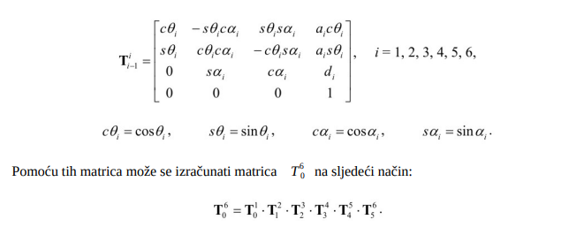

## III.Rješenje

Slika prikazuje zglobove:

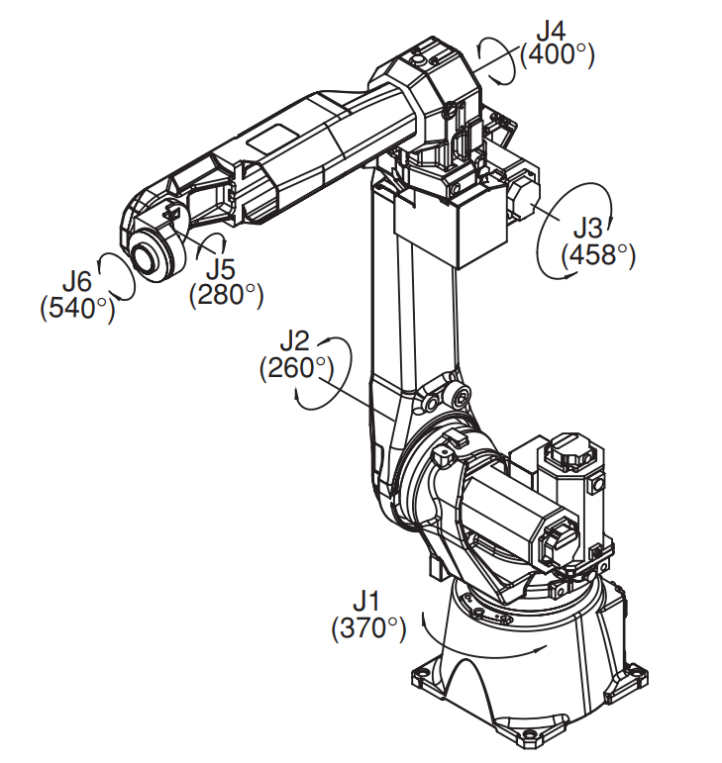

| Članak (i) | Θi [°] | di[mm] | ai[mm] | ɑ[°] |
| --- | --- | --- | --- | --- |
| 1 | π/2 | 0 | 0 | -π/2 |
| 2 | -π/2 | 0 | 790 | 0 |
| 3 | π/2 | 0 | 0 | π/2 |
| 4 | 0 | 790 | 0 | -π/2 |
| 5 | 0 | 0 | 0 | π/2 |
| 6 | -π/2 | 205 | 0 | 0 |

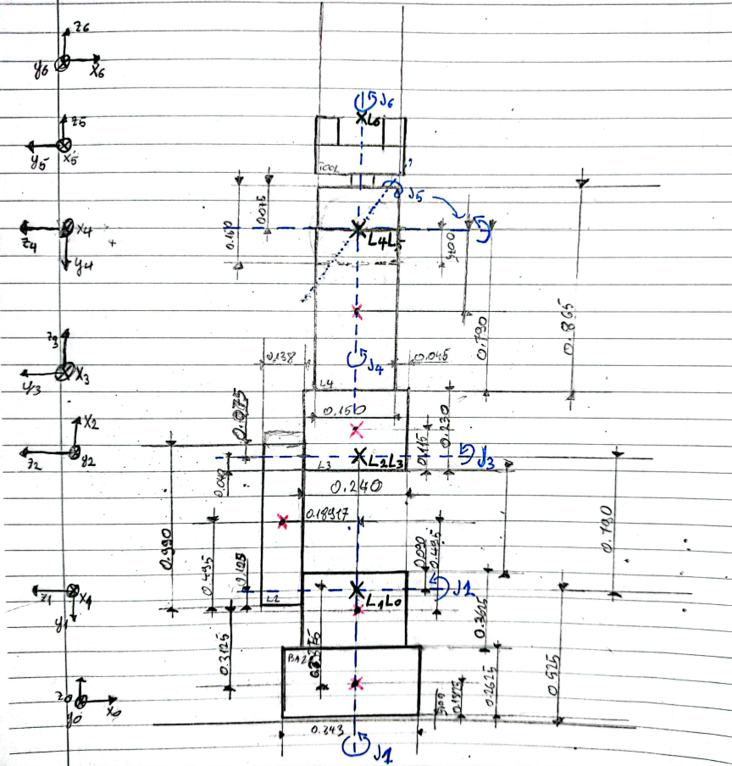

Parametre Θi , di ,ai , ɑi smo odredili na sljedeći način:

Θi — > rot ( zi-1 ); xi-1 → xi

di — > |Li-1 -> Li| po zi-1

ai — > |Li-1 -> Li| po xi

ɑi — > rot ( xi ); zi-1 → zi

Nakon određivanja parametara smo implementirali zadani model u python skriptu čiji se kod nalazi unutar .zip datoteke.

Model članaka je implementiran koristeći se vtk bibliotekom i njenim metodama kao što su *cube* i *cylinder* koje kreiraju kvadar odnosno valjak zadanih dimenzija.

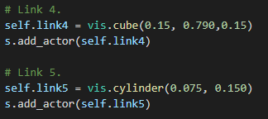

*Primjer jednog članka u obliku kvadra i jednog u obliku valjka*

Nakon stvaranja svih dijelova robota bilo je potrebno definirati matrice koje nam govore odnose između pojeidnih djelova kao i njihov odnos sa scenom.

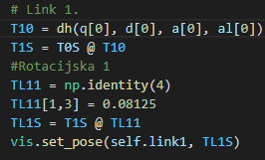

*Primjer implementacije jednog članka (Link 1)*

Dakle matrica T10 se (pomoću predefinirane funkcije *dh*) isčitava iz naše prethodno definirane tablice Denavit -Hartenbergove metode.

Matrica T1S predstavlja odnos između i-tog članka i scene dok matrica TL11 predstavlja Matricu homogene transformacije tog članka (rotacija i translacija) u odnosu na scenu (TL1S).

Nakon kreiranja 5 članaka bilo je potrebno dodati i alat (ručicu) koja zapravo robotu daje smisao. Same dimenzije alata su na slici ispod.

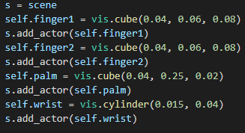

Nakon *slaganja* robota, bilo je potrebno smjestiti kvadrat u ručicu (alat) robota te sve to prikazati modelom. U nastavku slijede primjeri robota s različitim kutevima pojedinih članaka odnosno s različitim položajima.(kut 1. Članka, kut 2. Članka …)

|  |  |
| --- | --- |
| np.pi/2, -np.pi/4, 0, 0, -np.pi/3, -np.pi/2 | np.pi/2, -np.pi/2, 0, 0, 0, -np.pi/2 |
|  |  |
| np.pi/2, -np.pi/2, np.pi/2, 0, np.pi/5, -np.pi/4 | 0, 0, 0, 0, 0, 0 |

Detalji o robotu:

